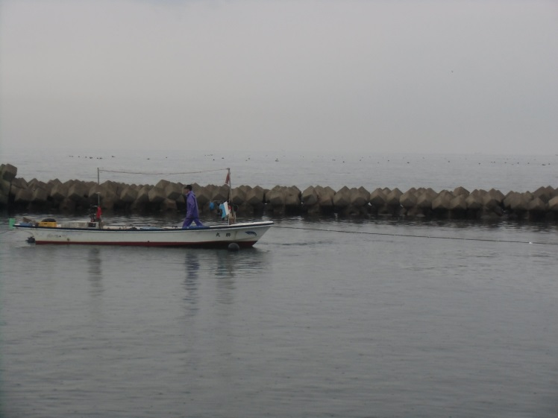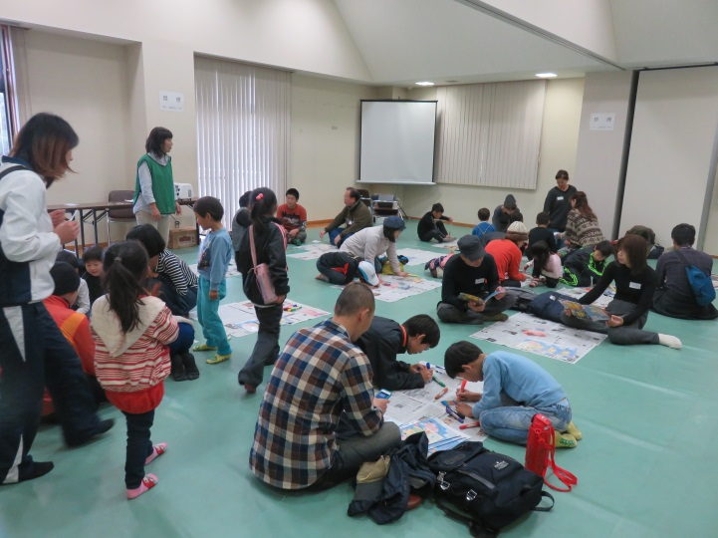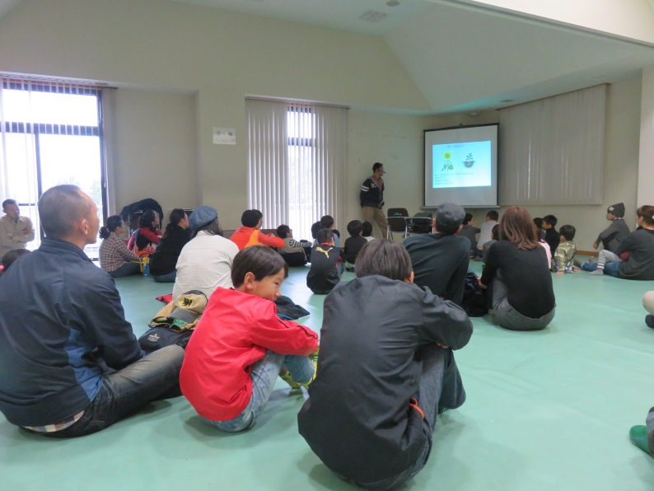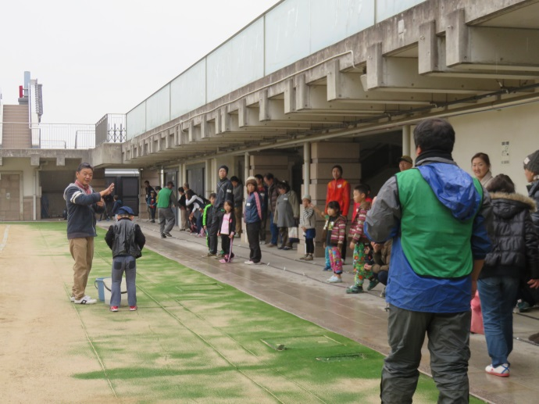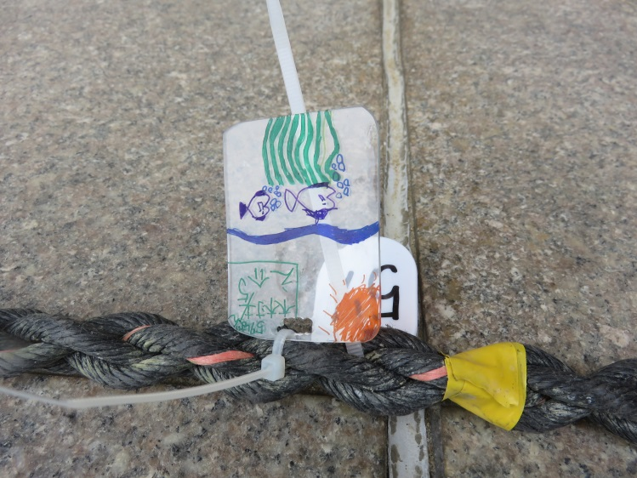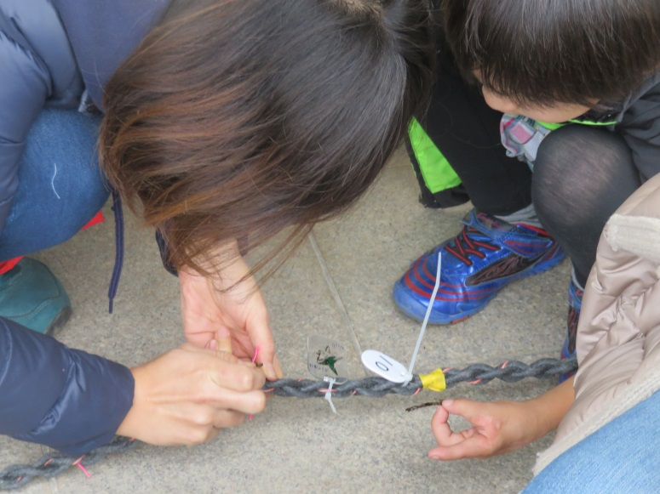

**みんなでワカメを育てよう**

28年12月4日（日）

本日、公園ボランティアのＣＡＮ（環境教育技術振興会）によるワカメの種苗の植え付けが行なわれました。約７０名の一般参加者がワカメの種植えに協力してくれました。植え付け作業の前に、ワカメを植えるロープに取り付ける本日の参加者の名札を、プラ板で作ります。ワカメのライフサイクルや磯浜の環境のお話を聴いた後、公園管理事務所の前で５０Ｍのロープにワカメの種苗を植え付けました。参加してくれた子供達は、初めて体験するワカメの植え付けや、解説で見せてもらったワカメの写真やイカの卵の写真に興味深々。みんなでワカメを植え付けたロープをＣＡＮのダイバーさん達がぴちぴちビーチの砂浜沖の海中にセットしました。本日植え付けた種苗は、２月初め頃にはお味噌汁の具にちょうど良い大きさに成長します。収穫が楽しみですね

せんなん里海公園ページQRコードです。

**里海公園NEWS!**

**No.28-424**